**Липецкий государственный технический университет**

Университетский колледж

Кафедра автоматизированных систем управления

Лабораторная работа №9

по «Информационные технологии и платформы разработки информационных систем»

Разработка веб-приложения ASP.NET. Использование Themes и CSS

Студент Щеглов Д.A

Группа T-ИС-20

Руководитель Генералов A.H

Липецк 2022г

Оглавление

Цель работы 2

# **Цель работы**

Научиться использовать темы при создании Web-приложения

Научиться организовывать совместное использование тем и CSS в Web-приложении ASP.NET

CSS (Cascading Style Sheets) — это код, который вы используете для стилизации вашей веб-страницы.

Верстка страницы с применением Bootstrap 5

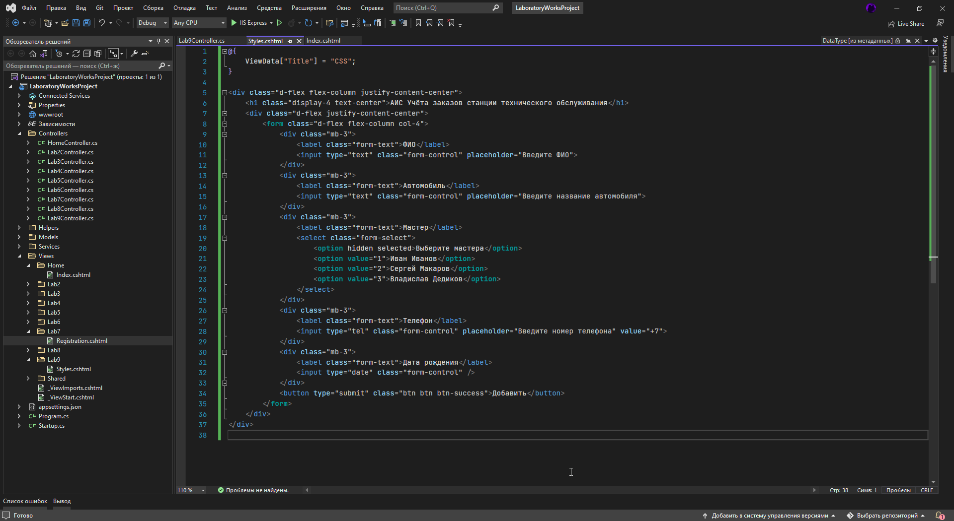

Рис.1

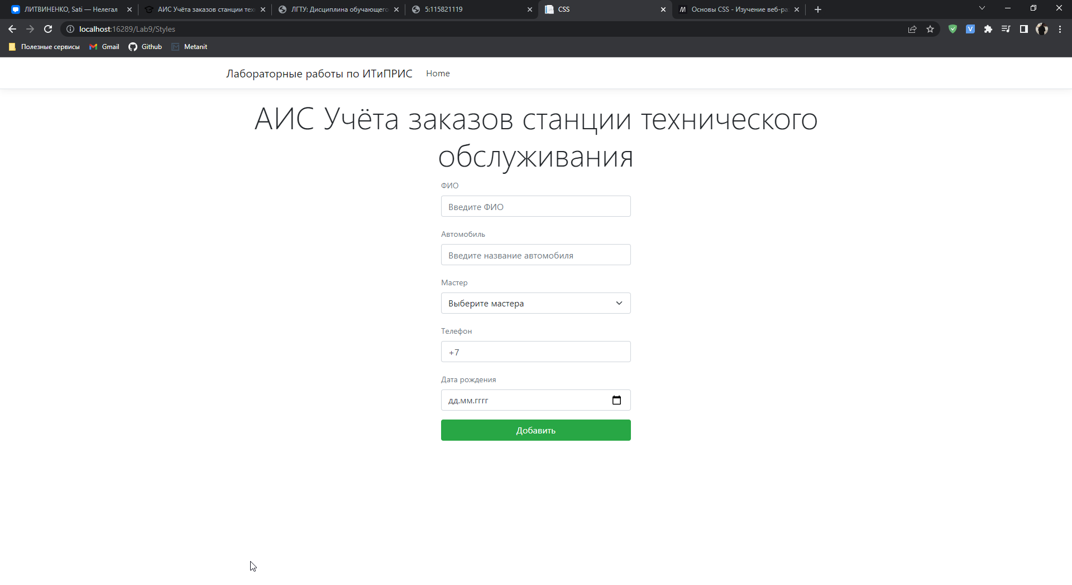

Рис.2